Тема: «Дорожная азбука»
Цель: закрепление и расширение знаний детей о правилах дорожного движения.
Что можно предложить детям по данной теме:
- покажите детям картинки с дорожными знаками и предложите назвать их, если дети затрудняются объясните им.
Предложите детям рассмотреть картинки с другими знаками (плюс, минус, музыкальные знаки), объясните их значение
- рассмотрите с детьми картинки с изображением разного вида транспорта, спросите детей как называется тот или иной транспорт (грузовой, пассажирский…)
- предложите детям поиграть в дидактические игры «Собери знак», «Назови правильно» (смотрите приложение), поиграйте с детьми в сюжетно – ролевую игру «Шоферы», «Пассажиры».

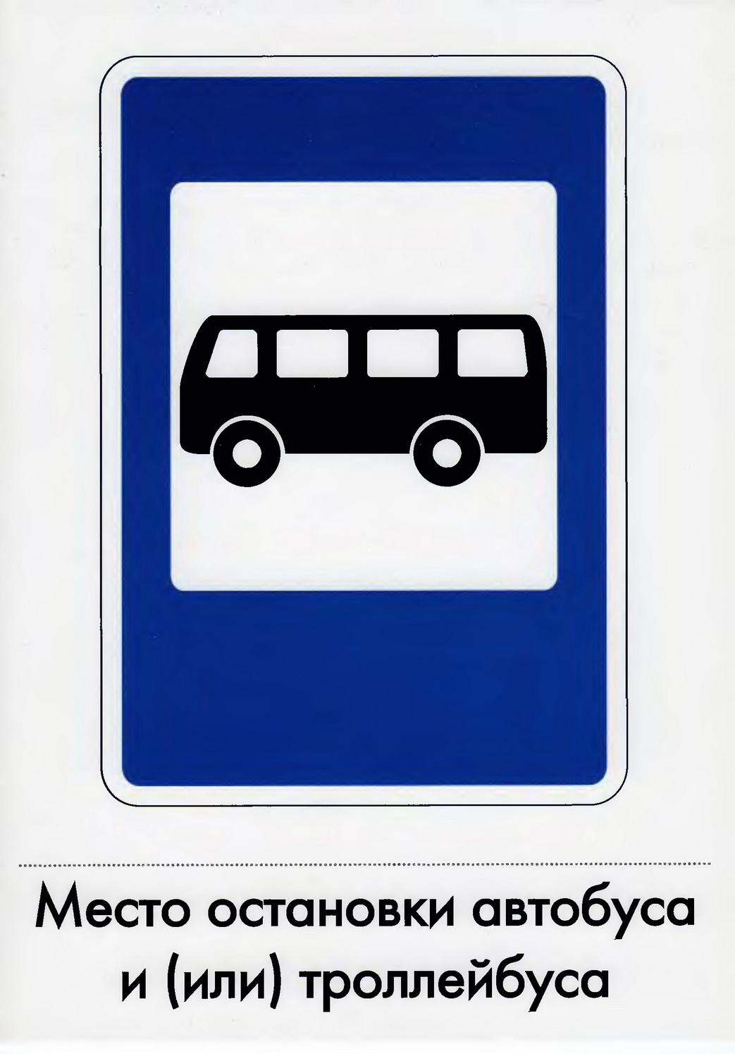

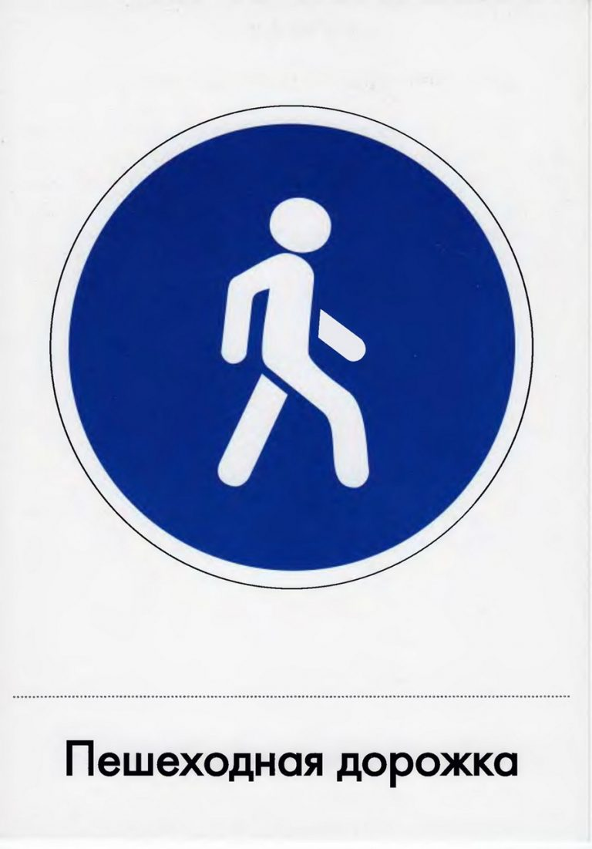

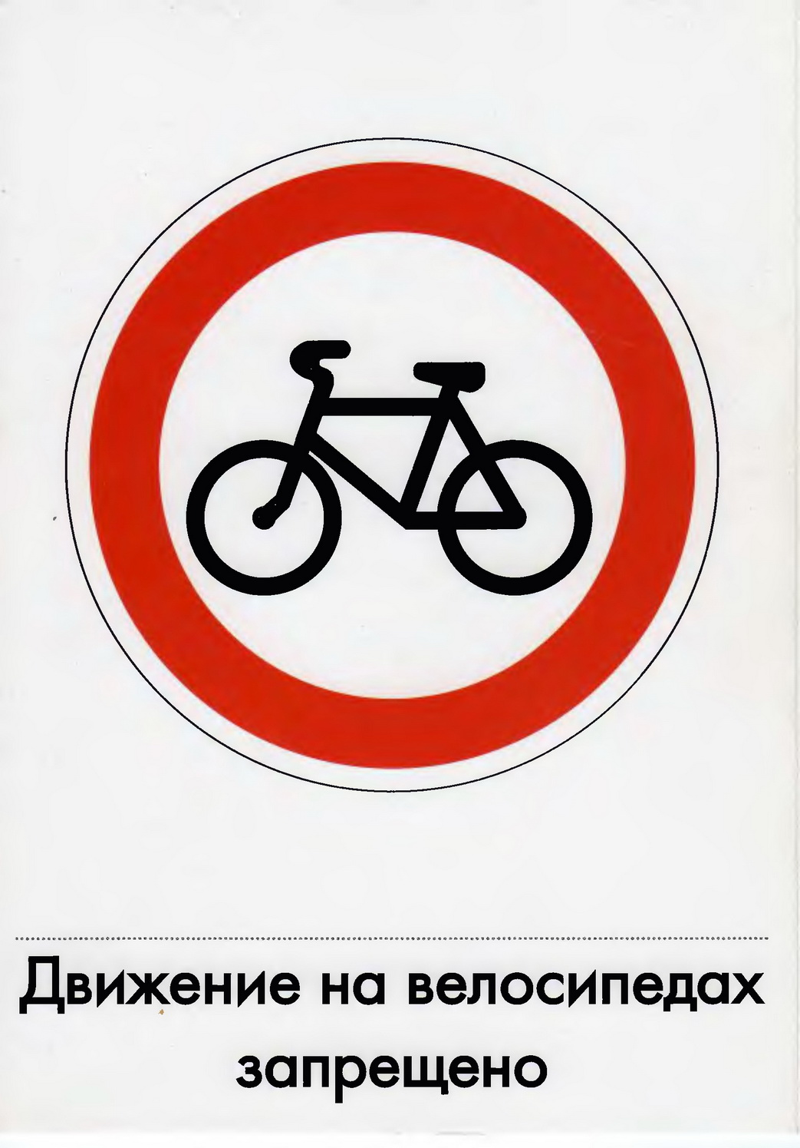

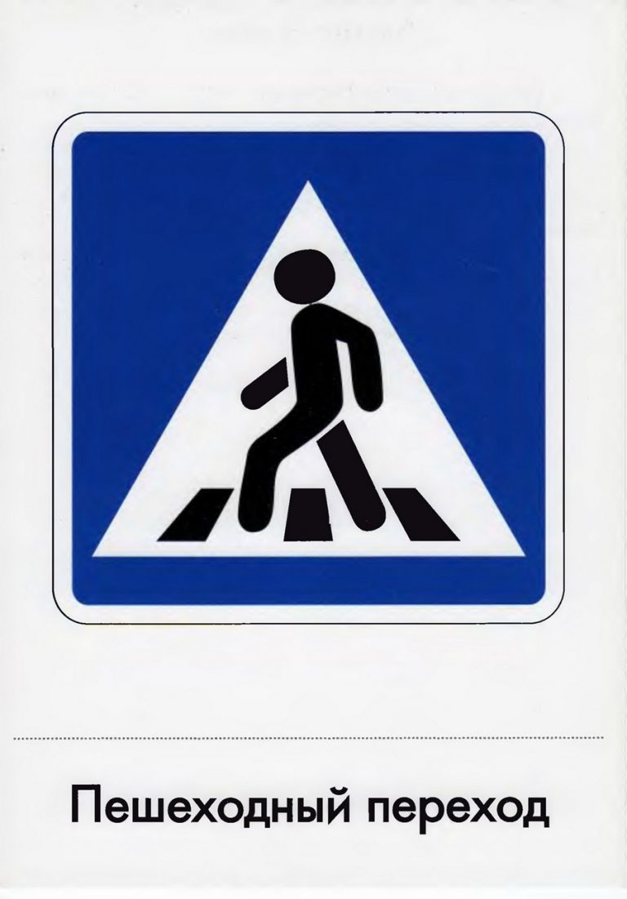

КОНСТРУИРОВАНИЕ
Тема: «Автобус»
Цель: активизировать знания детей о видах транспорта, воспитывать умение аккуратно выполнять все действия, закреплять умение ровно вырезать и наклеивать детали.
Сделайте с детьми аппликацию «Автобус». Для этого помогите ребенку вырезать нарисованный автобус и наклеить его на белый лист бумаги, пусть ребенок вырежет из бумаги черного цвета колеса автобуса, а из голубой бумаги окошки и правильно расположив их наклеит.

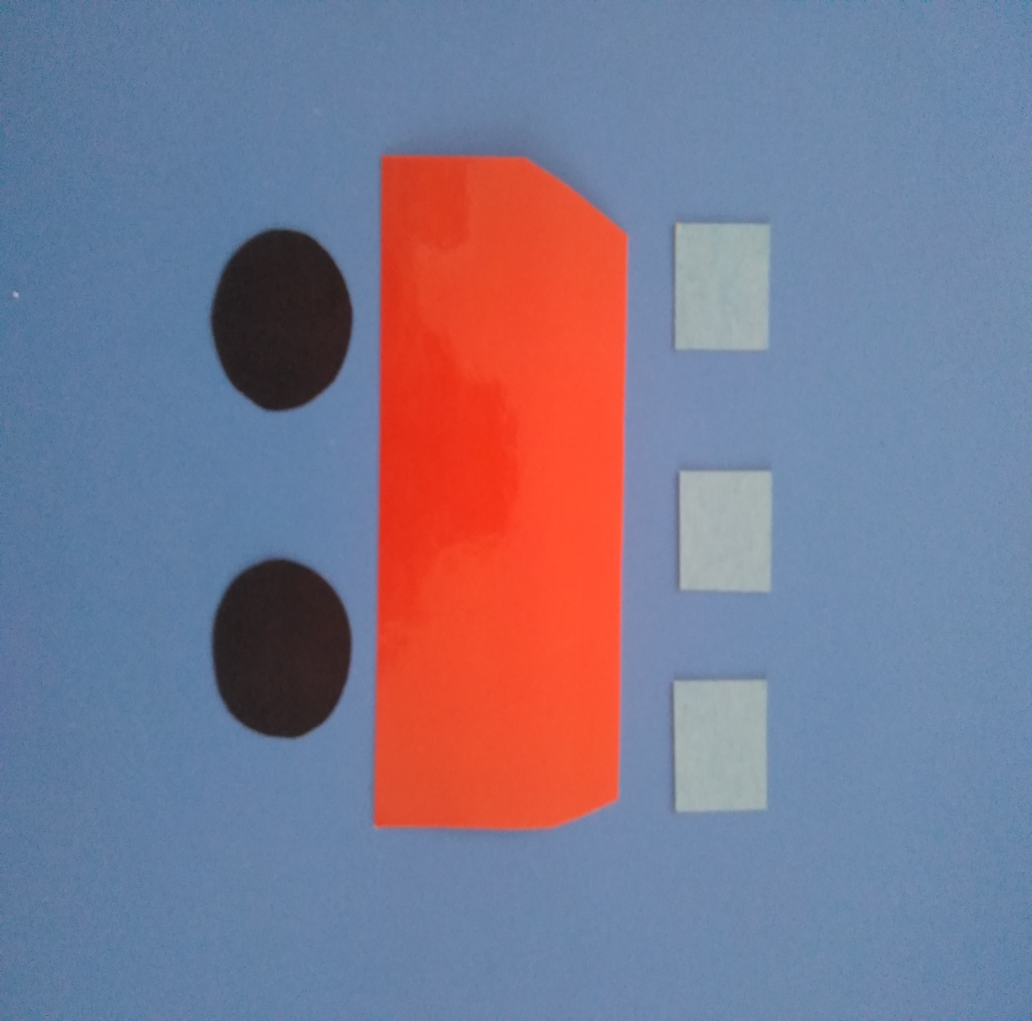

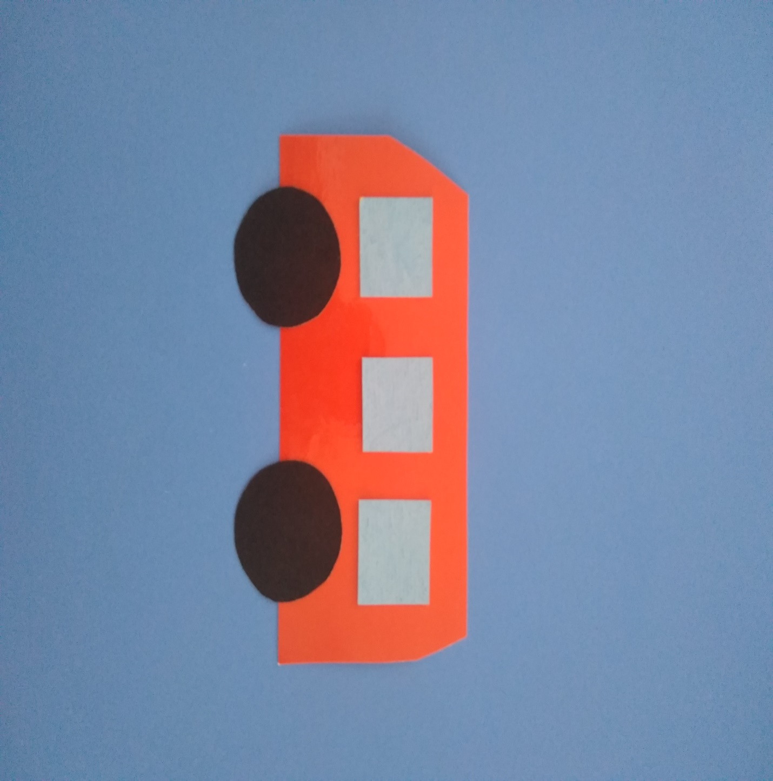

ЛЕПКА
Тема: «Буква, с которой начинается твое имя»
Цель: упражнять в самостоятельном создании индивидуальных художественных образов в лепке, добиваться при создании буквы миниатюрности и выразительности.
Предложите детям слепить букву, с которой начинается его имя ( имя мамы, папы, сестры, брата).
Попробуйте слепить музыкальные знаки (скрипичный ключ, ноту).

Приложение.